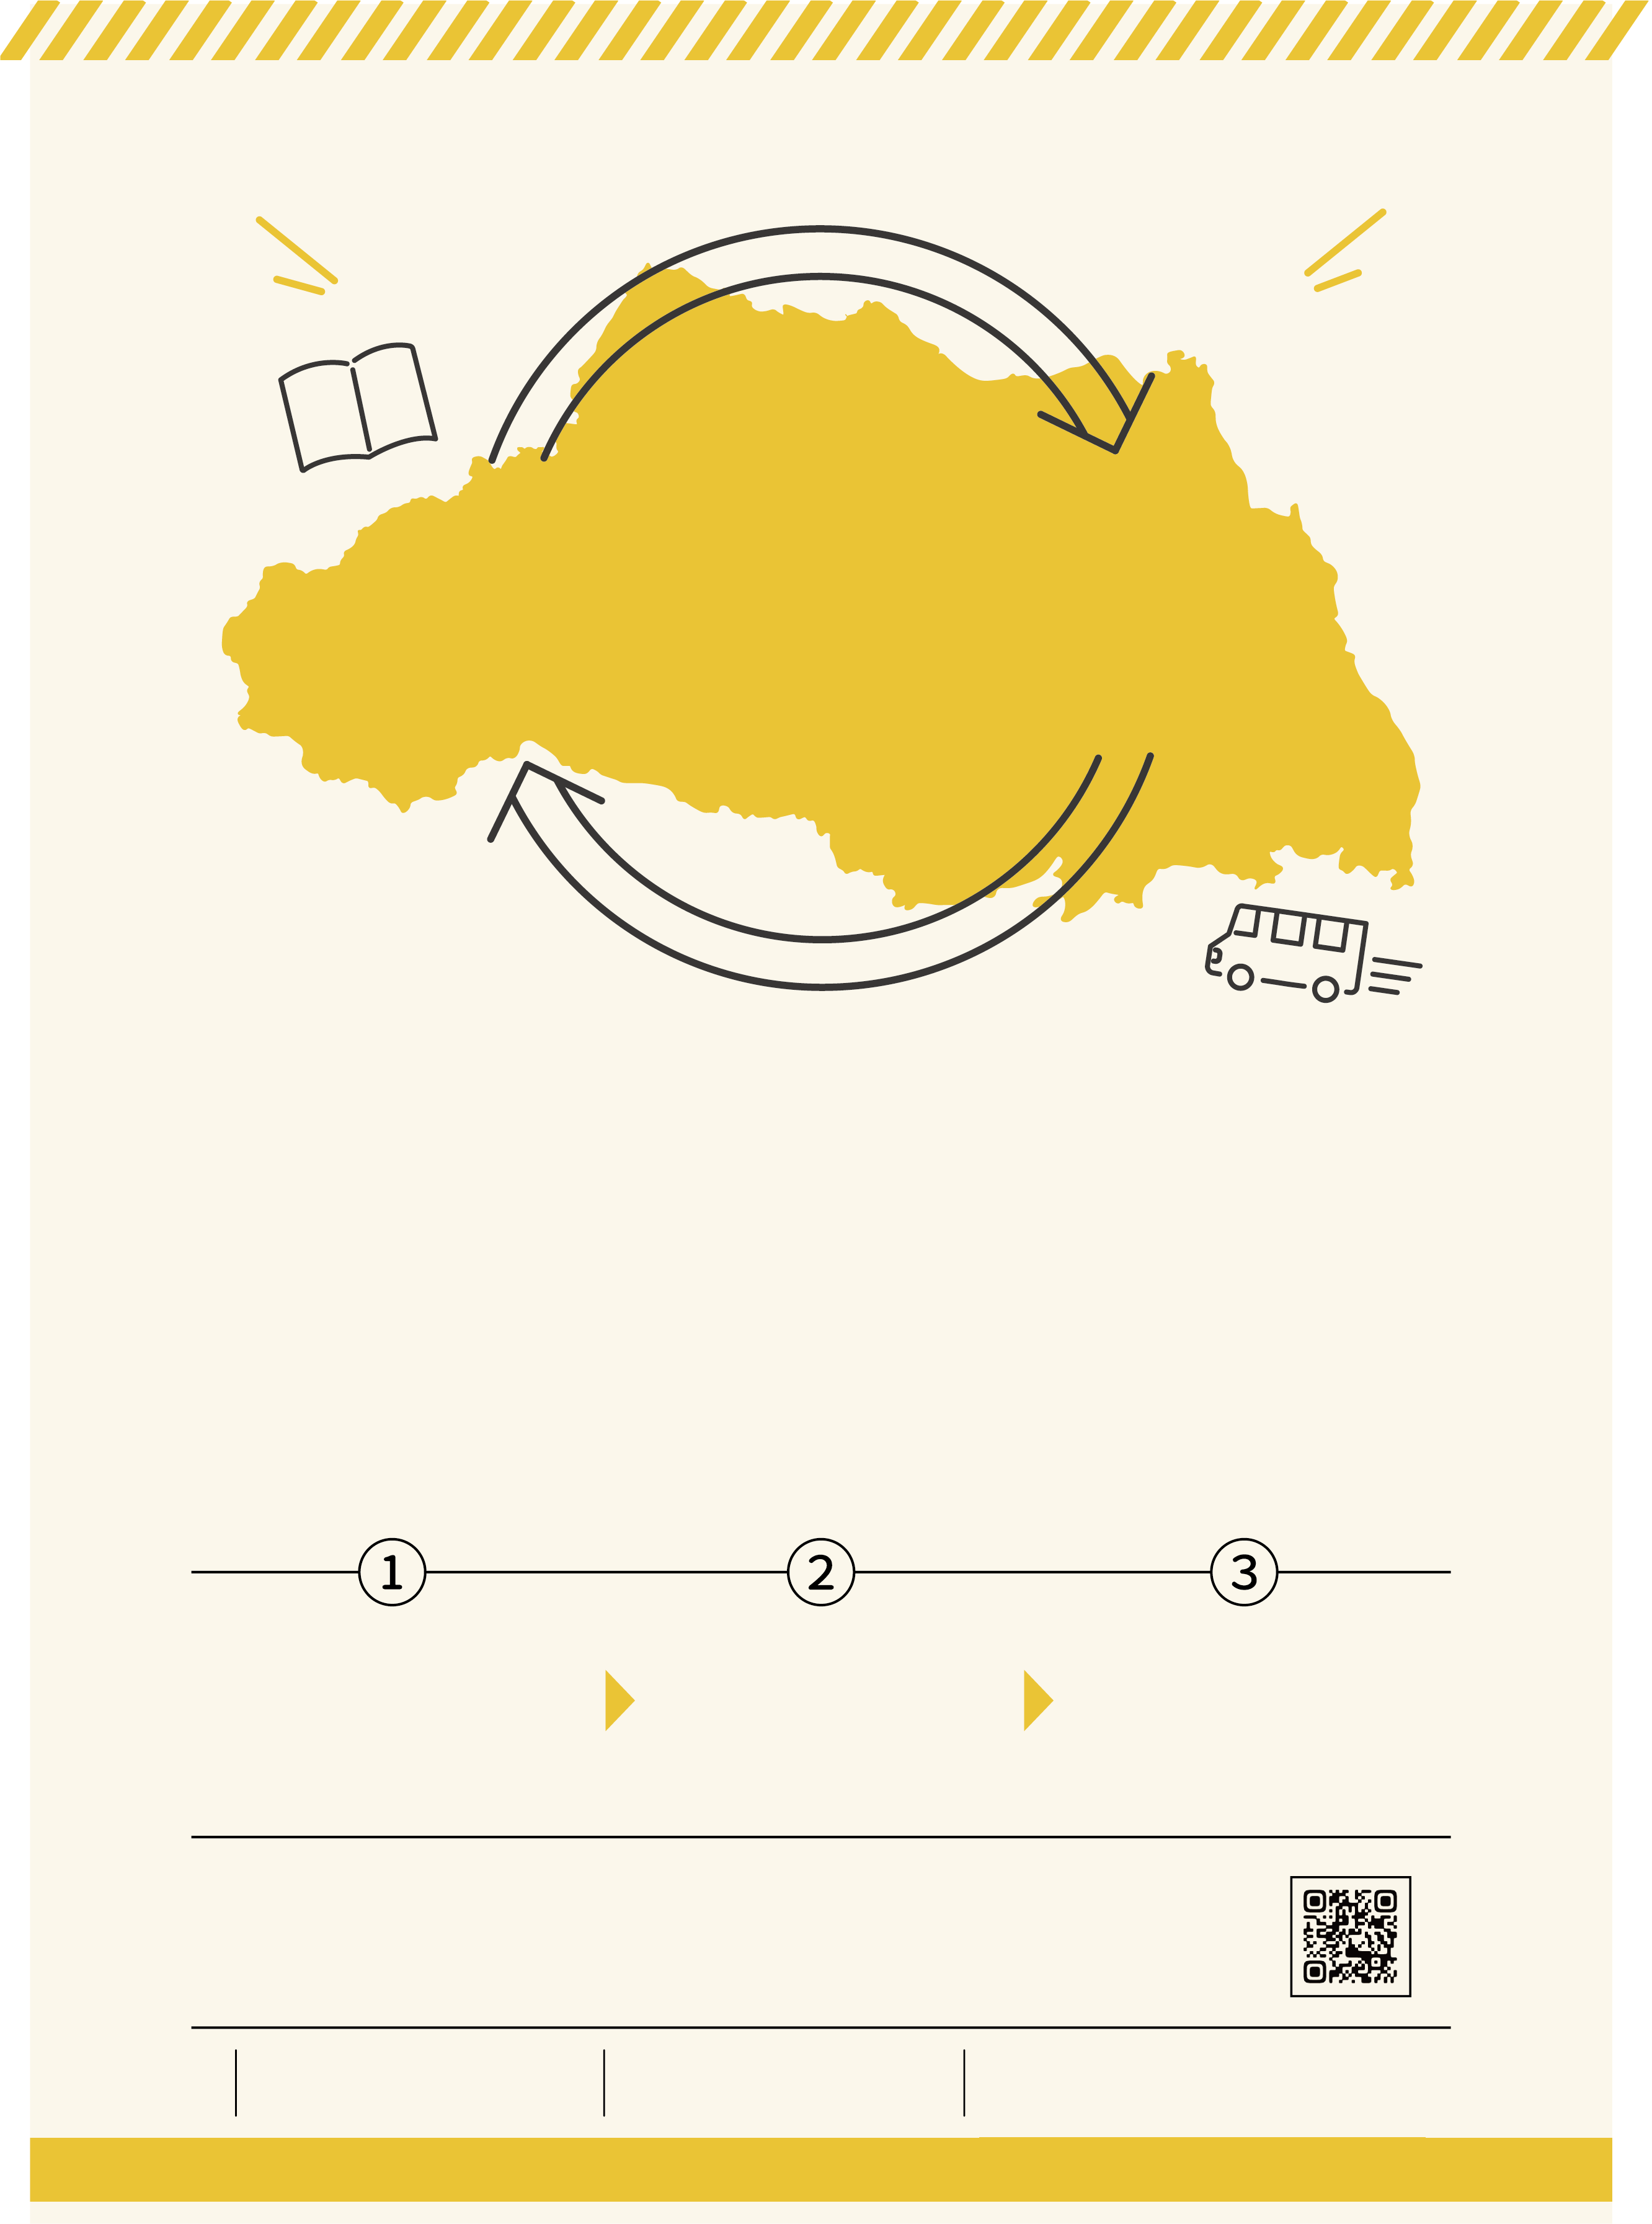

Có 25 triệu quyển sách dành cho bạn.

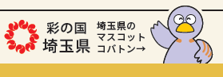

Chúng tôi luôn sẵn sàng hỗ trợ bạn trong việc tìm mượn tài liệu.

＊Nếu tra tìm bằng điện thoại thông minh →

・Nếu thư viện gần nhà bạn không có quyển sách mà bạn muốn mượn, bạn cũng có thể tìm trên website của thư viện để biết ở thư viện nào thì có quyển sách đó. Kết quả tìm kiếm sẽ chỉ hiển thị bằng tiếng Nhật.

・Từng thư viện sẽ có các điều kiện khác nhau về "Đối với sách mới thì trong một khoảng thời gian nhất định sẽ không nhận đặt mượn". Hãy hỏi chi tiết ở thư viện gần nhà bạn.

・Khi đặt mượn sách bạn sẽ phải chờ đợi một thời gian. Mong bạn thông cảm.

Sau khi sách được chuyển tới thư viện, bạn có thể mượn sách ở thư viện gần nhà. Khi trả sách thì bạn cũng có thể trả ngay tại thư viện gần nhà bạn.

Xe chuyên dụng của thư viện tỉnh sẽ vận chuyển sách mà bạn muốn mượn từ thư viện có đầu sách đó tới thư viện gần nhà bạn.

Bạn hãy làm thủ tục đặt mượn sách ở thư viện gần nhà. Hãy hỏi về cách đặt mượn và những thủ tục liên quan ở các thư viện.

Bạn có thể mượn sách của thư viện tỉnh tại thư viện gần nhà bạn.

Ở các thư viện trong tỉnh Saitama ( bao gồm thư viện tỉnh, thư viện thành phố, một số thư viện trực thuộc trường Đại học, cơ quan) có mạng lưới cho nhau mượn và mượn nhau những quyển sách mà người sử dụng thư viện muốn mượn.

Có thể nói toàn tỉnh Saitama là một thư viện lớn.

Nếu thư viện gần nhà không có quyển sách mà bạn muốn mượn, thì bạn có thể đặt mượn quyển sách đó từ thư viện khác trong tỉnh. Rất vui lòng phục vụ yêu cầu của bạn.

Bạn có thể đặt mượn sách miễn phí từ các thư viện khác, nếu thư viện ở gần nhà bạn không có quyển sách mà bạn muốn mượn.

Thư viện Kuki

TEL 0480-21-2659

Thư viện Kumagaya

TEL 048-523-6291

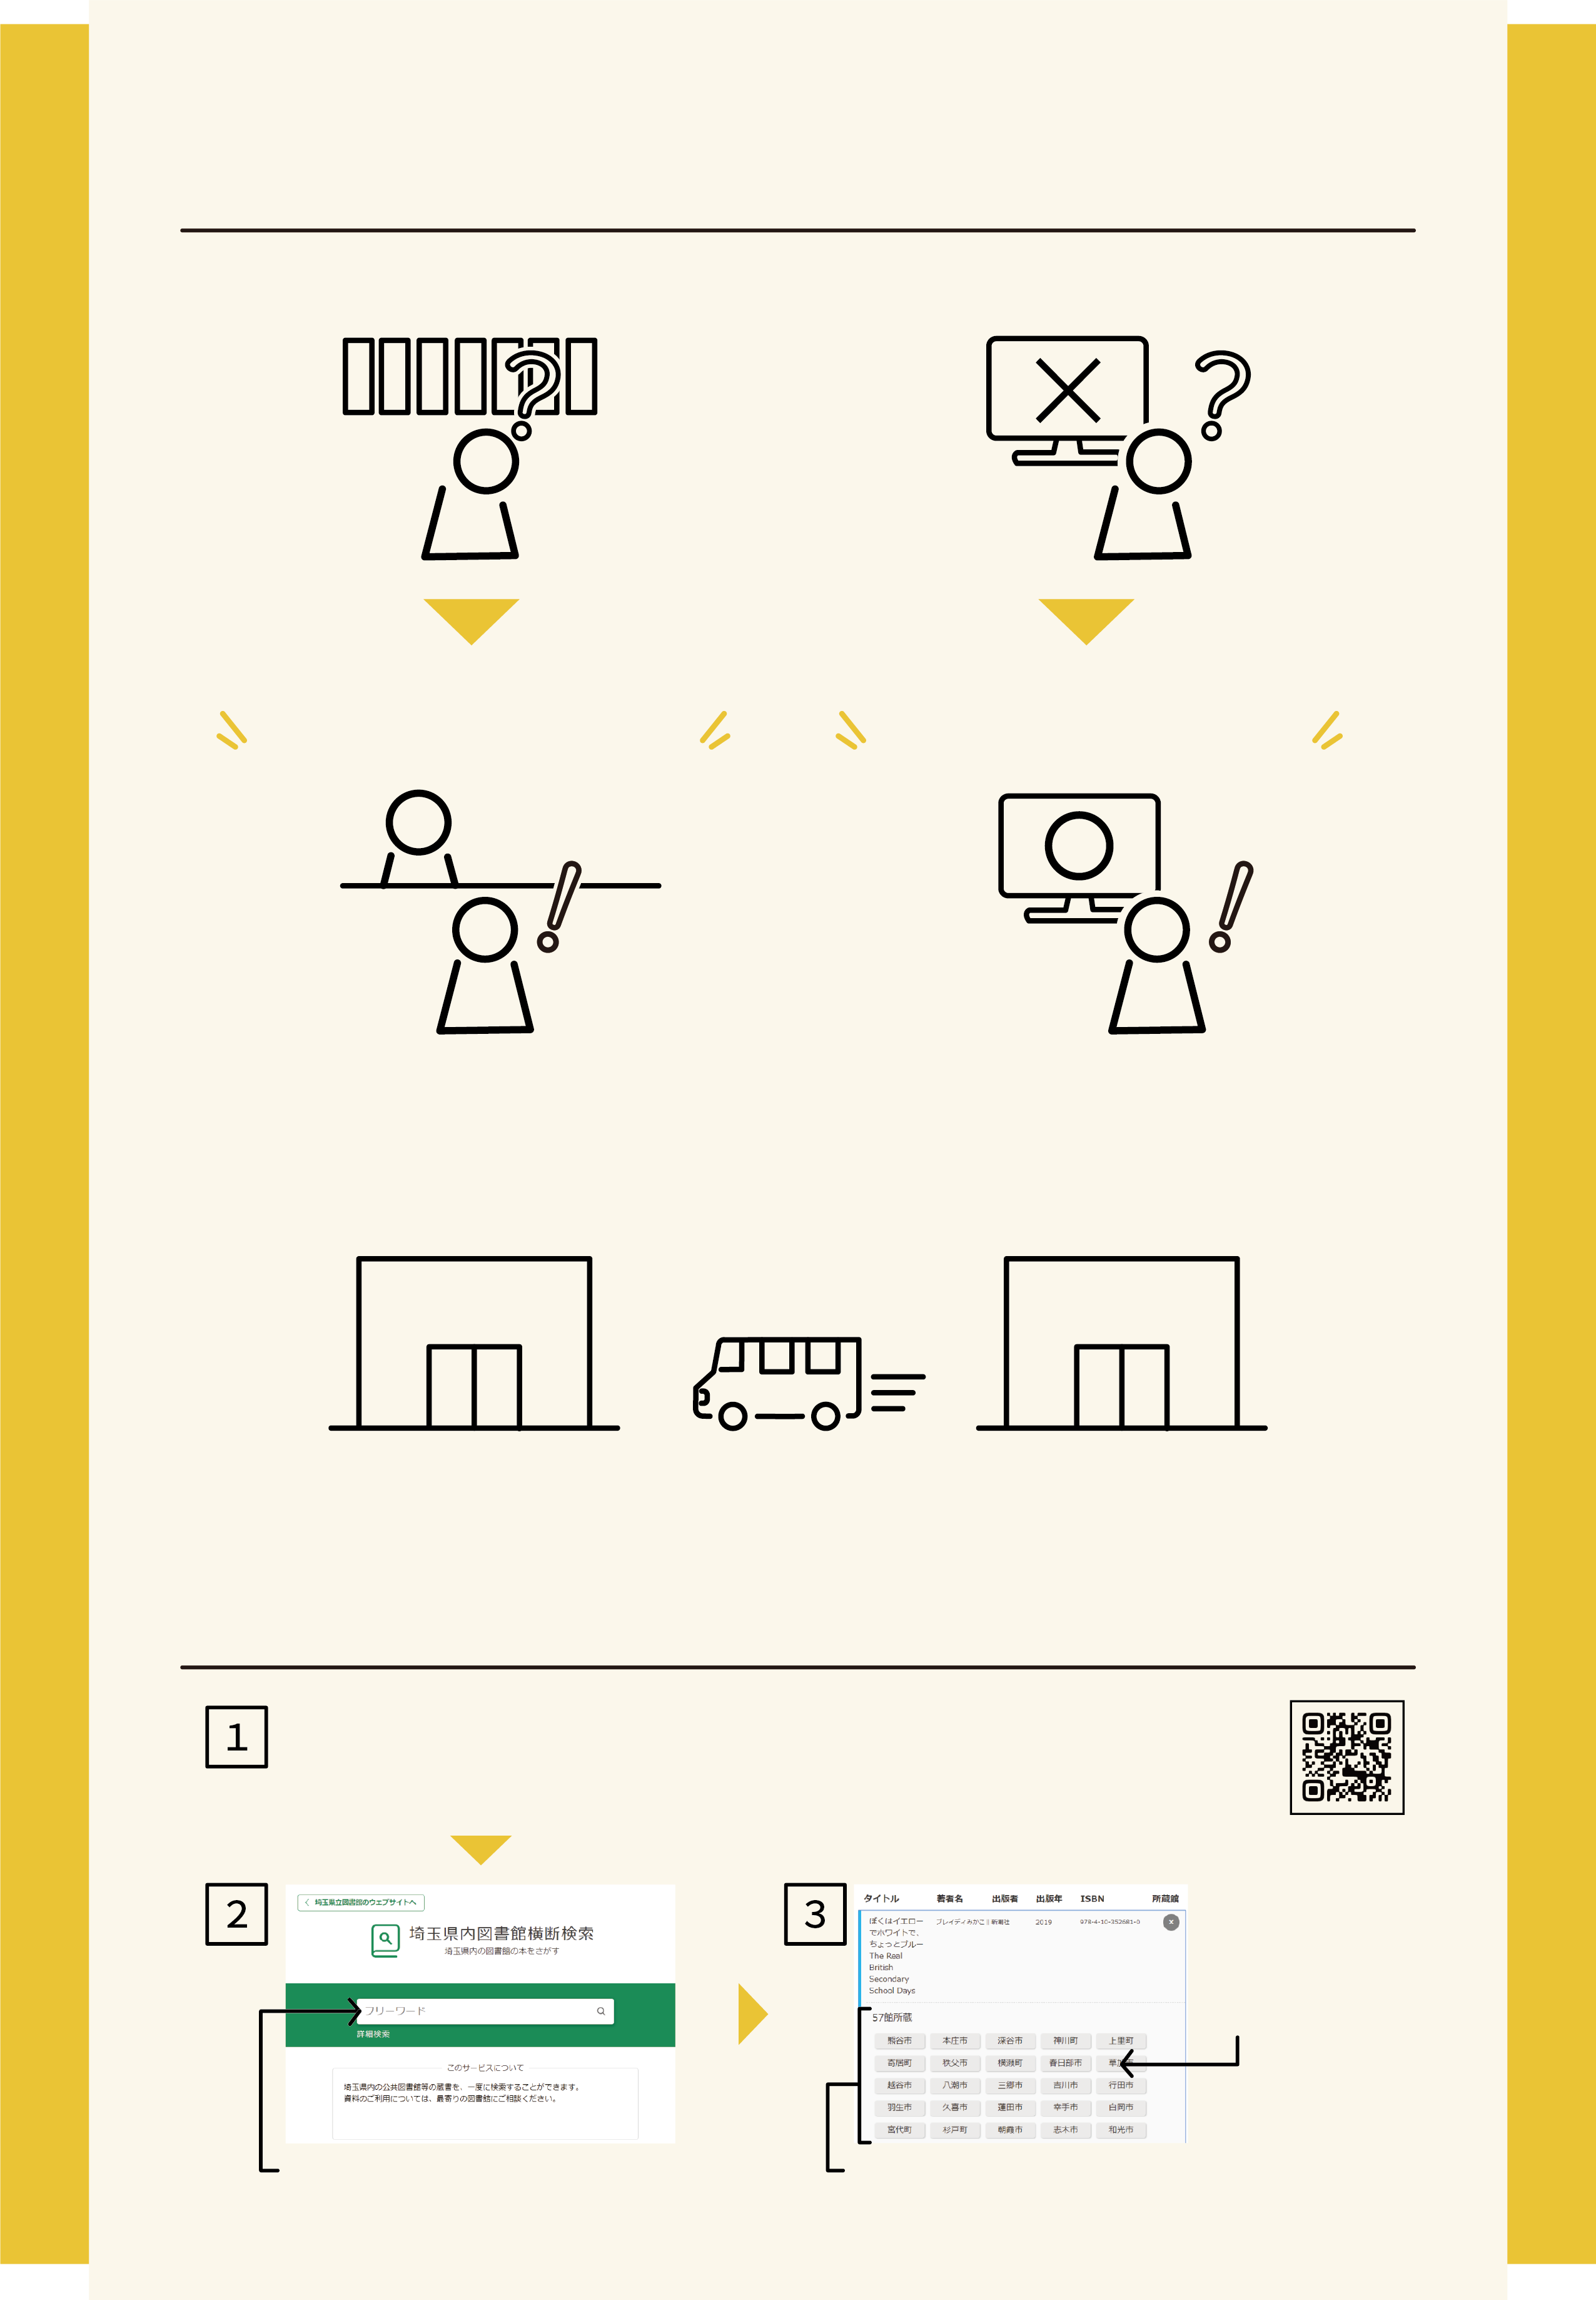

Nếu tra tìm bằng điện thoại thông minh →

Gõ tựa đề quyển sách bạn muốn tìm kiếm.

Các thư viện đang có quyển sách mà bạn cần tìm sẽ được hiển thị.

Nhấn vào tên địa phương và khu vực trong danh sách, thì sẽ có hiển thị để bạn có thể biết được tình trạng cho mượn quyển sách đó.

Truy cập vào website của thư viện Tỉnh Saitama,

sau đó click vào " 埼玉県内図書館横断検索 ".

Nếu không tìm được sách mình muốn mượn

thì bạn cũng đừng bỏ cuộc.

Cách tra tìm toàn bộ sách của các thư viện trong tỉnh trong một lần

Có thể đặt mượn sách từ các thư viện khác trong tỉnh.

Nếu thư viện của thành phố không có quyển sách mà bạn muốn mượn, thì thư viện tỉnh cũng có thể có.

Mỗi thư viện có một điều kiện và cách đặt mượn sách khác nhau,

bạn hãy hỏi chi tiết ở thư viện gần nhà.

Chỉ cần một lần là bạn có thể tra tìm được toàn bộ sách của các thư viện trong tỉnh.

Tìm mượn sách của thư viện trêm mạng tại nhà ....

Hãy tìm mượn sách tại thư viện …

Hỏi thử nhân viên thủ thư xem